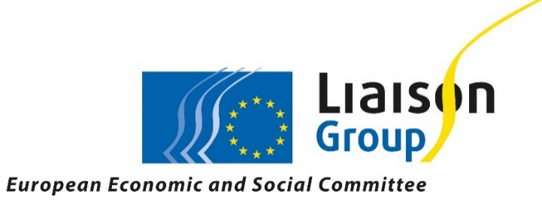

Le groupe de liaison du CESE s’engage pour une démocratie durable en Europe

Les Journées de la société civile 2019 étaient consacrées au thème de la «Démocratie durable en Europe», avec pour objectif de souligner l’importance d’établir un équilibre et des synergies entre les piliers environnemental, social et économique de la durabilité, et de rendre la démocratie viable et pérenne face à la montée du populisme et aux défis et opportunités posés par les nouvelles technologies.

Quelque 250 citoyens et organisations venus de toute l’Europe, appartenant à la société civile et au monde des décideurs politiques, des entreprises et de l’éducation, se sont rassemblés pour aborder ces défis et proposer des solutions sans attendre compte tenu du contexte politique critique que connaît l’UE actuellement.

Le groupe de liaison du CESE s’engage à promouvoir, en interne et au sein des institutions de l’UE, les principales recommandations politiques issues des Journées de la société civile, portant sur les deux volets de la démocratie participative et d’une Europe durable.

Pour une démocratie participative

- Promouvoir la démocratie participative et la participation des citoyens au processus d’élaboration des politiques et de prise de décision aux niveaux local, national et de l’UE.

- Mettre en œuvre le dialogue civil conformément à l’article 11, paragraphes 1 et 2, du traité sur l’Union européenne, en accordant une attention particulière aux groupes sous-représentés, tels que les habitants des zones rurales et périphériques et les jeunes.

- Soutenir les OSC au moyen de programmes de financement, afin qu’elles puissent accorder une place centrale à l’engagement citoyen et renforcer leurs capacités, et par la mise en œuvre d’un Semestre européen de la démocratie.

- Protéger et promouvoir la liberté académique et artistique, conformément aux valeurs de l’UE et au droit de l’Union.

Pour une Europe durable: climatiquement neutre et verte, juste et sociale, forte et économiquement dynamique

- Mettre en œuvre le socle européen des droits sociaux au moyen d’une législation contraignante.

- Développer la démocratie au travail, notamment par la mise en œuvre des instruments existants dans l’acquis communautaire.

- Promouvoir la justice fiscale en luttant contre la fraude et l’évasion fiscales et en introduisant des stabilisateurs automatiques.

- Développer le bien-être et l’économie post-croissance en promouvant les actions des OSC dans ce domaine et en mettant en place des mécanismes pour les institutions de l’UE.

- Promouvoir un nouveau pacte vert mondial.

_______________

